**ПАМЯТКА**

**«КАК СНЯТЬ СТРЕСС**

**И ПОВЫСИТЬ СВОЮ УСТОЙЧИВОСТЬ К НЕМУ»**

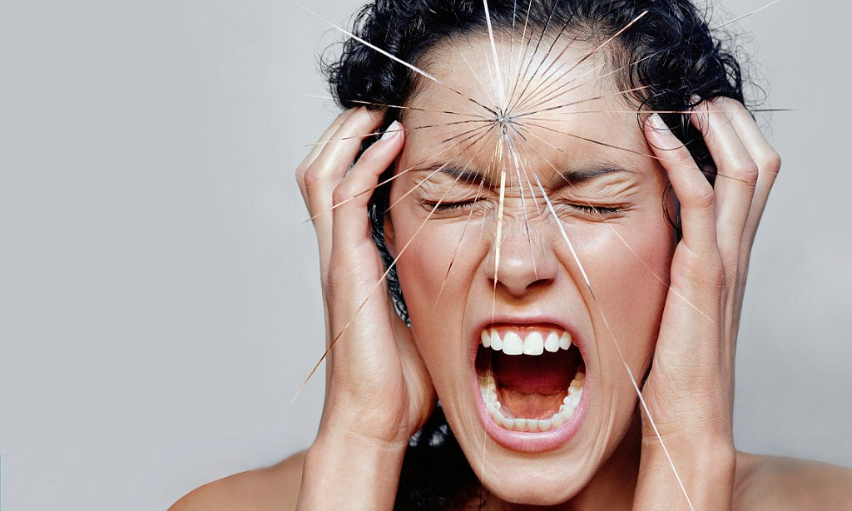

         Любое столкновение с терроризмом – получение угрожающих писем и телефонных звонков, чреватые взрывом «находки», пребывание в заложниках – сильнейший стресс. Как эффективно его снять и восстановиться, как повысить устойчивость к стрессовому воздействию?

1. **Как снять стресс**

**Реабилитация.**

         Если вы испытали стресс (или переутомление) и у вас возникли неприятные ощущения – повышенное нервное напряжение, скованность, беспокойство, тревожность, страх, головная боль, снижение умственных или физических сил, – если вы хотите расслабиться или заснуть, но не можете этого добиться, используйте простые, но эффективные приемы реабилитации.

  1. Легкими движениями рук, не причиняя себе боли, помассируйте наиболее напряженные или болевые участки шеи, сидя или прохаживаясь по комнате. Если руки при этом устают, их следует время от времени встряхивать, продолжая самомассаж примерно в течение 5 минут.

 2. Встаньте (если это затруднительно – продолжайте сидеть или лежать), вытяните руки перед собой, держите их расслабленными в локтях и выполните первый «идеомоторный» прием представьте себе мысленно, что ваши руки начинают плавно автоматически расходиться в разные стороны без мышечных усилий. Если руки стали расходиться, это означает, что включилось расслабление и начинается снижение стресса. Подождите, когда руки полностью разойдутся, и повторите этот прием 3-4 раза подряд. Если же руки при всем вашем старании не расходятся, значит, вы «зажаты». В этом случае следует сделать несколько любых привычных легких разминочных движений и несколько вдохов и выдохов, чуть более глубоких, чем обычно. Встряхните руки и повторите прием с расхождением рук еще раз.

  3. Независимо от того, получился первый «идеомоторный» прием или нет, разведите руки в стороны «обычным» способом и выполните второй «идеомоторный» прием: настройтесь мысленно на обратное плавное движение рук – друг к другу. Независимо от результата повторите этот прием 3—4 раза. Между повторами, если прием не получается, сделайте, как и в предыдущем случае, несколько привычных легких разминочных движений, вдохов и выдохов.

 4. Опустив руки, мысленно представьте, что одна из них плавно всплывает вверх – вспомните, как это бывает у космонавта в невесомости. Затем подключите другую руку. Если вы выполняете эти приемы стоя, то в момент, когда руки по вашему желанию поднимутся достаточно высоко, сделайте вдох-выдох и расслабьтесь. Вы испытаете приятное чувство внутренней легкости и полета.

5. После того как вы выполнили «идеомоторные» приемы – получились они или нет, – сразу же садитесь или ложитесь – именно сейчас наступает желаемый результат: чувство облегчения, внутренней свободы. Вас отпустило. Стресс снят. Голова стала ясной. Вы испытываете свежесть, бодрость, полноту сил.